桓台县农业农村局2020年度政府信息公开工作年度报告

根据新修订的《中华人民共和国政府信息公开条例》、《国务院办公厅政府信息与政务公开办公室关于政府信息公开工作年度报告有关事项的通知》（国办公开办函〔2019〕60号）和省、市有关工作要求，编制本报告并向社会公开。本年报包括总体情况、主动公开政府信息情况、收到和处理政府信息公开申请情况、政府信息公开行政复议、行政诉讼情况、存在的主要问题及改进情况、其他需要报告的事项等。本报告所列数据的统计时限自2020年1月1日至2020年12月31日。
一、总体情况
2020年以来，我局严格依据新修订的《中华人民共和国政府信息公开条例》和国家、省、市关于政务公开工作的相关决策部署，坚持以公开为常态、不公开为例外，进一步推进决策、执行、管理、服务、结果“五公开”，不断回应社会关切，推进政务公开平台建设，积极拓展“政务公开+落实”，以提升政务公开质量为主线，深化重点领域信息公开，创新公开方式，全面推进权力运行全流程、政务服务全过程公开，全年共公开各类政府信息97条，以公开助力深化“放
管服”改革、优化营商环境，切实增强了人民群众满意度和获得感。
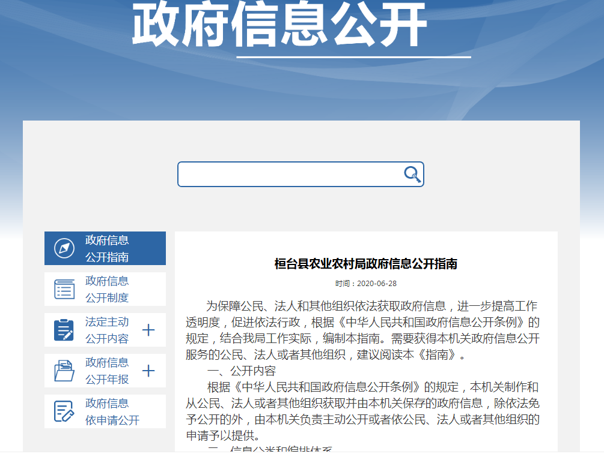
- 主动公开政府信息情况
按照《政府信息公开条例》有关要求，形成一把手负总责，分管领导具体负责，其他班子成员按分工负责，科室、单位具体实施，办公室督导协调、组织推进，一级抓一级，层层抓落实的工作格局。我局政府信息公开工作运行正常。我局在政府信息网站开设专栏，对机构职能、法规文件、政府会议、政策解读、业务工作、应急管理等事项进行了及时主动公开，及时更新《桓台县农业农村局政府信息公开指南》和《桓台县农业农村局政府信息公开基本目录》、《政务公开组织管理》、《基层政务公开事项标准目录》。2020年，我局在政务信息公开网站及时主动公开各类政府信息97条，公开内容主要包括机构职能、机构设置、办公地址、办公时间、联系方式、负责人姓名；涉农通知公告、工作动态、农时服务等技术类信息；财政预算、决算信息；突发公共事件的应急预案、预警信息及应对情况；法律、法规、规章和国家有关规定应当主动公开的其他政府信息。2020年，桓台县农业农村局共办理人大建议政协提案4个，其中人大建议1个，政协提案3个，所提问题已解决或基本解决,100%完成率。按照要求，依法公开部门财政预决算、“三公经费”预决算等有关项目，方便群众查询，接受社会监督。在规定时间内及时公开了农业局2019年部门决算和“三公”经费决算、2020年预算和“三公”经费预算全部公开，公开内容细化到支出功能分类项级科目。公开形式进一步完善，新增重要事项说明和专用术语解释，公开信息更加便于公众理解，接受社会监督。
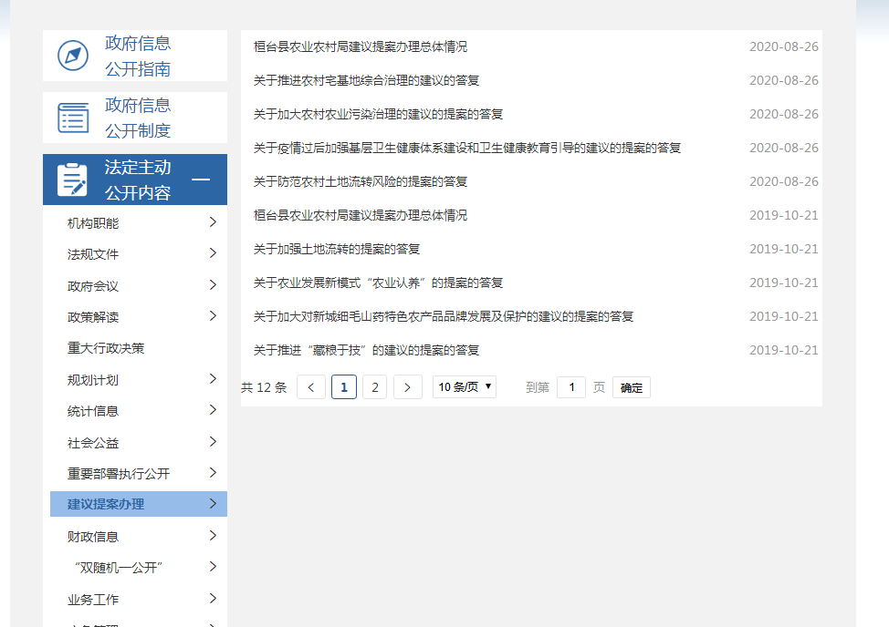
（二）依申请公开办理情况
2020年，我局没有发生举报、投诉等情况的发生，收到依申请公开事项2件，经审查受理政府信息公开申请2件，已办理答复2件。2020年，未发生因政府信息公开事务引发的行政复议情况，未发生因政府信息公开申请提起行政诉讼和申诉情况
（三）政府信息管理情况
在严格执行《政府信息公开条例》有关要求的基础上，不断完善信息公开督查考核机制，将政府信息公开工作情况与机关绩效考核相结合，按照职能分工，强化具体责任，推进工作落实，提高工作效率。坚持应公开尽公开原则，严格审查把关，对拟不公开的，必须依法依规说明理由，不断提升本单位公文的公开比例。
（四）平台建设情况
通过政务信息公开网站，将农业农村领域的政策法规、组织机构、重要活动、重点领域工作动态等信息对公众开放，主动接受社会 各界和广大人民群众的监督。一是严格落实网络意识形态责任制，加强政府网站内容建设和信息发布审核，把好政治关、政策关、文字关；二是进一步优化桓台政府门户网站政务公开栏目设置，做好重点领域信息公开、政策解读、政府会议、建议提案办理、会议公开等专栏建设。鼓励建设重点业务专栏，及时将本部门的重点工作任务展示，创新政务公开多元展现模式。同时，加大民生领域新闻宣传力度，对关系民生保障的工作进行重点宣传报道。
对于上级各项政策，利用政府信息公开平台、桓台县农业农村局微信订阅号等平台及时进行解读，及时回应社会关切。对于社会关注的问题，通过桓台县政务服务热线、办公电话和来信等方式及时做好回应答复。
（五）监督保障方面
一是加强组织领导。成立政府信息公开工作领导小组，落实由主要领导为组长、分管领导为副组长的政府信息公开工作领导小组工作制度，指定专人从事政府信息公开的日常工作。形成一把手负总责，分管领导具体负责，其他班子成员按分工负责，科室、单位具体实施，办公室督导协调、组织推进，一级抓一级，层层抓落实的工作格局。我局政府信息公开工作运行正常。
二是完善考核机制。在严格执行《政府信息公开条例》有关要求的基础上，不断完善信息公开督查考核机制，将政府信息公开工作情况与机关绩效考核相结合，按照职能分工，强化具体责任，推进工作落实，提高工作效率。
三是政府信息公开保密审查及监督检查.严格按照《中华人民共和国保密法》规定，建立严格的保密审查制度。本着“公开为原则，不公开为例外”和“涉密信息不上网，上网信息不涉密”的原则，对于公开的信息，实行三级审核制，先经供稿科室审查后上报分管局领导，分管局领导同意后送办公室，办公室再进行最终审查把关。对重要信息由局主要领导把关，确保政务信息公开工作无泄密事件发生。
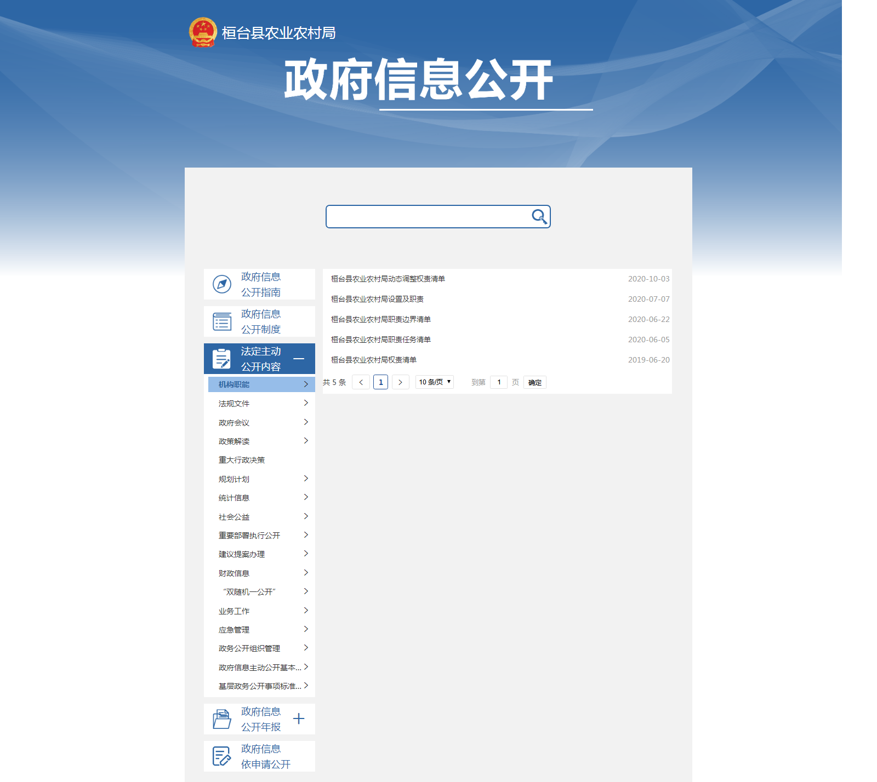二、主动公开政府信息情况
第二十条第（一）项
信息内容 | 本年新制作数量 | 本年新公开数量 | 对外公开总数量
规章 | 0 | 0 | 0
规范性文件 | 0 | 0 | 0
第二十条第（五）项
信息内容 | 上一年项目数量 | 本年增/减 | 处理决定数量
行政许可 | 7 | +5 | 5
其他对外管理服务事项 | 0 | 0 | 0
第二十条第（六）项
信息内容 | 上一年项目数量 | 本年增/减 | 处理决定数量
行政处罚 | 0 | 0 | 0
行政强制 | 0 | 0 | 0
第二十条第（八）项
信息内容 | 上一年项目数量 | 本年增/减
行政事业性收费 | 0 | 0
第二十条第（九）项
信息内容 | 采购项目数量 | 采购总金额
政府集中采购 | 29 | 1885.74万元
三、收到和处理政府信息公开申请情况
（本列数据的勾稽关系为：第一项加第二项之和， 等于第三项加第四项之和） |  |  | 申请人情况
 |  |  | 自然人 | 法人或其他组织 |  |  |  |  | 总计
 |  |  | 自然人 | 商业 企业 | 科研 机构 | 社会公益组织 | 法律 服务 机构 | 其他 | 总计
一、本年新收政府信息公开申请数量 |  |  | 2 | 0 | 0 | 0 | 0 | 0 | 2
二、上年结转政府信息公开申请数量 |  |  | 0 | 0 | 0 | 0 | 0 | 0 | 0
三、本年度办理结果 | （一）予以公开 |  | 2 | 0 | 0 | 0 | 0 | 0 | 2
三、本年度办理结果 | （二）部分公开（区分处理的，只计这一情 形，不计其他情形） |  | 0 | 0 | 0 | 0 | 0 | 0 | 0
三、本年度办理结果 | （三）不予公开 | 1.属于国家秘密 | 0 | 0 | 0 | 0 | 0 | 0 | 0
三、本年度办理结果 | （三）不予公开 | 2.其他法律行政法规禁止公开 | 0 | 0 | 0 | 0 | 0 | 0 | 0
三、本年度办理结果 | （三）不予公开 | 3.危及“三安全一稳定” | 0 | 0 | 0 | 0 | 0 | 0 | 0
三、本年度办理结果 | （三）不予公开 | 4.保护第三方合法权益 | 0 | 0 | 0 | 0 | 0 | 0 | 0
三、本年度办理结果 | （三）不予公开 | 5.属于三类内部事务信息 | 0 | 0 | 0 | 0 | 0 | 0 | 0
三、本年度办理结果 | （三）不予公开 | 6.属于四类过程性信息 | 0 | 0 | 0 | 0 | 0 | 0 | 0
三、本年度办理结果 | （三）不予公开 | 7.属于行政执法案卷 | 0 | 0 | 0 | 0 | 0 | 0 | 0
三、本年度办理结果 | （三）不予公开 | 8.属于行政查询事项 | 0 | 0 | 0 | 0 | 0 | 0 | 0
三、本年度办理结果 | （四）无法提供 | 1.本机关不掌握相关政府信息 | 0 | 0 | 0 | 0 | 0 | 0 | 0
三、本年度办理结果 | （四）无法提供 | 2.没有现成信息需要另行制作 | 0 | 0 | 0 | 0 | 0 | 0 | 0
三、本年度办理结果 | （四）无法提供 | 3.补正后申请内容仍不明确 | 0 | 0 | 0 | 0 | 0 | 0 | 0
三、本年度办理结果 | （五）不予处理 | 1.信访举报投诉类申请 | 0 | 0 | 0 | 0 | 0 | 0 | 0
三、本年度办理结果 | （五）不予处理 | 2.重复申请 | 0 | 0 | 0 | 0 | 0 | 0 | 0
三、本年度办理结果 | （五）不予处理 | 3.要求提供公开出版物 | 0 | 0 | 0 | 0 | 0 | 0 | 0
三、本年度办理结果 | （五）不予处理 | 4.无正当理由大量反复申请 | 0 | 0 | 0 | 0 | 0 | 0 | 0
三、本年度办理结果 | （五）不予处理 | 5.要求行政机关确认或重新出具已获取信息 | 0 | 0 | 0 | 0 | 0 | 0 | 0
三、本年度办理结果 | （六）其他处理 |  | 0 | 0 | 0 | 0 | 0 | 0 | 0
三、本年度办理结果 | （七）总计 |  | 2 | 0 | 0 | 0 | 0 | 0 | 2
四、结转下年度继续办理 |  |  | 0 | 0 | 0 | 0 | 0 | 0 | 0
四、政府信息公开行政复议、行政诉讼情况
行政复议 |  |  |  |  | 行政诉讼
结果 维持 | 结果 纠正 | 其他 结果 | 尚未 审结 | 总计 | 未经复议直接起诉 |  |  |  |  | 复议后起诉
 |  |  |  |  | 结果 维持 | 结果 纠正 | 其他 结果 | 尚未 审结 | 总计 | 结果 维持 | 结果 纠正 | 其他 结果 | 尚未 审结 | 总计
0 | 0 | 0 | 0 | 0 | 0 | 0 | 0 | 0 | 0 | 0 | 0 | 0 | 0 | 0

五、 存在的主要问题及改进情况
（一）存在的问题
一是个别科室对政府信息公开工作的重视程度不够，信息报送不积极、不及时。二是工作不够规范。一些涉及群众切身利益、社会关注度高的民生领域、重点领域信息公开较少。
（二）改进措施
一是进一步规范和深化主动公开工作。按照《中华人民共和国政府信息公开条例》及其他有关要求，加强政府信息公开制度建设，进一步健全工作考核考评机制，充分调动各科室的工作积极性，确保该公开、能公开的信息及时主动公开。二是不断拓宽政府信息公开渠道。充分发挥政府网站、宣传栏、明白纸以及报刊、广播、电视等媒体平台的作用，确保群众及时知晓和有效获取公开的政府信息。三是及时答复群众质询，回应群众关切，不断提高政府信息公开实效。
六、 其他需要报告的事项
无。

